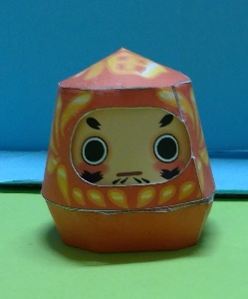
２０２１年2月
ペーパークラフト部 活動予定表
 | 月 | 火 | 水 | 木 | 金 | 土 | 日
 |  | 2  16時～  17時 | 3 | 3  16時～  17時 | 4 | 5 | 6
 | 7 | 8  16時～  17時 | 9 | 10  16時～  17時 | 11 | 12 | 13
 | 14 | 15  OFF | 16 | 17  OFF | 18 | 19 | 20
 | 21 | 22  考査 | 23 | 24 | 25 | 26 | 27
 | 28

＜感染症対策＞
・前後左右の席は、使用禁止とします。（使用禁止の張り紙をして、徹底します。）
・密を避けるために、活動人数が多い日は２つの教室に分かれて実施をします。
・窓を開けて、換気を徹底します。
・活動中はマスク着用を徹底し、会話は必要最低限とします。
・活動後は手洗い、手指消毒を行います。また、使用教室の消毒も行います。
・体調のすぐれない時には、参加を控えましょう。

